UEditor 介绍

UEditor 是由百度「FEX前端研发团队」开发的所见即所得富文本web编辑器，具有轻量，可定制，注重用户体验等特点，开源基于MIT协议，允许自由使用和修改代码。

1 入门部署和体验

1.1 下载编辑器

到官网下载 UEditor 最新版：[[官网地址]](http://ueditor.baidu.com/website/download.html" \l "ueditor" \o "官网下载地址)

1.2 创建demo文件

解压下载的包，在解压后的目录创建 demo.html 文件，填入下面的html代码

<!DOCTYPE HTML>

**<html** **lang**="en-US"**>**

**<head>**

**<meta** **charset**="UTF-8"**>**

**<title>**ueditor demo**</title>**

**</head>**

**<body>**

<!-- 加载编辑器的容器 -->

**<script** **id**="container" **name**="content" **type**="text/plain"**>**

这里写你的初始化内容

**</script>**

<!-- 配置文件 -->

**<script** **type**="text/javascript" **src**="ueditor.config.js"**></script>**

<!-- 编辑器源码文件 -->

**<script** **type**="text/javascript" **src**="ueditor.all.js"**></script>**

<!-- 实例化编辑器 -->

**<script** **type**="text/javascript"**>**

**var** ue = UE.getEditor('container');

**</script>**

**</body>**

**</html>**

1.3 在浏览器打开demo.html

如果看到了下面这样的编辑器，恭喜你，初次部署成功！

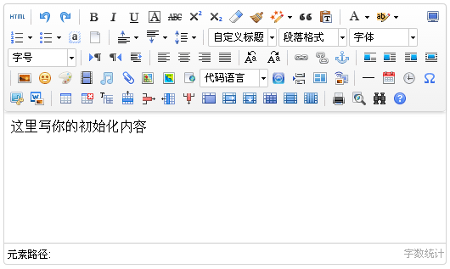

1.4 传入自定义的参数

编辑器有很多可自定义的参数项，在实例化的时候可以传入给编辑器：

**var** ue = UE.getEditor('container', {

autoHeight: **false**

});

配置项也可以通过 ueditor.config.js 文件修改，具体的配置方法请看[前端配置项说明](http://fex.baidu.com/ueditor/" \l "start-config)

1.5 设置和读取编辑器的内容

通 getContent 和 setContent 方法可以设置和读取编辑器的内容

**var** ue = UE.getContent();

//对编辑器的操作最好在编辑器ready之后再做

ue.ready(**function**() {

//设置编辑器的内容

ue.setContent('hello');

//获取html内容，返回: <p>hello</p>

**var** html = ue.getContent();

//获取纯文本内容，返回: hello

**var** txt = ue.getContentTxt();

});